Zał. 1.
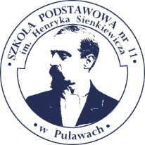
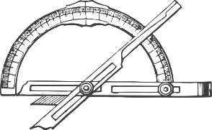
I MIĘDZYSZKOLNY TURNIEJ MATEMATYCZNY
„MAGIA KĄTÓW I TRÓJKĄTÓW”

Oświadczenie rodziców (opiekunów prawnych) uczniów biorących udział w turnieju:

Oświadczam, iż zgodnie z Ustawą o ochronie danych osobowych z dnia 10 maja 2018 r. (Dz. U. z 2019 r. poz. 1781) wyrażam zgodę na przetwarzanie danych osobowych mojego dziecka .............................................,
ucznia Szkoły …………….…………………………… w Puławach, do celów związanych z jego udziałem
w I Międzyszkolnym Turnieju Matematycznym organizowanym przez Szkołę Podstawową nr 11
w Puławach, który odbędzie się 18 lutego 2020 r.

Oświadczam, że zapoznałam/em się z regulaminem I Międzyszkolnego Turnieju Matematycznego
oraz akceptuję jego postanowienia.

Wyrażam zgodę na wykorzystanie wizerunku mojego dziecka do relacji z przebiegu turnieju na łamach prasy lokalnej i stron internetowych organizatora turnieju.

……………………… ..............................................................

data podpis rodzica (opiekuna prawnego)

